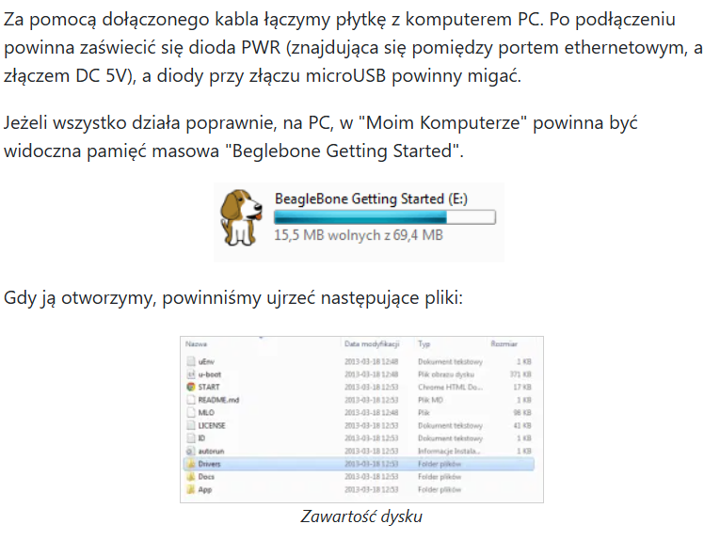



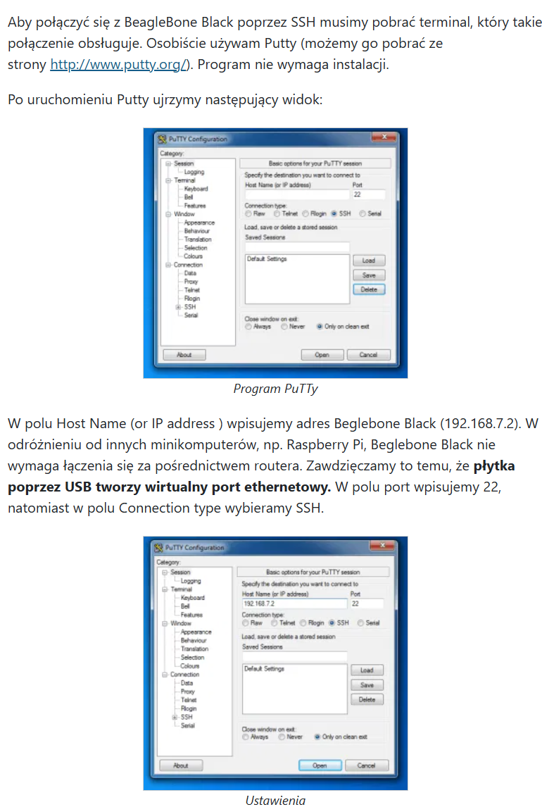

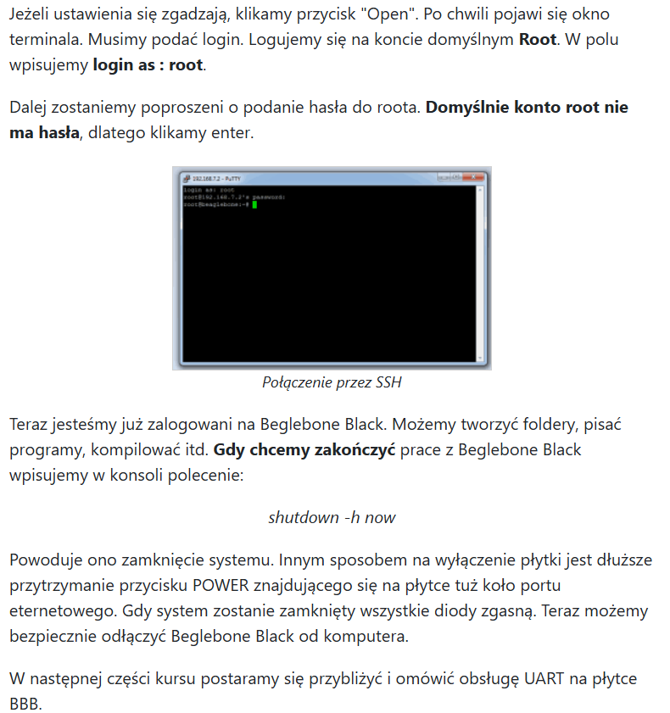

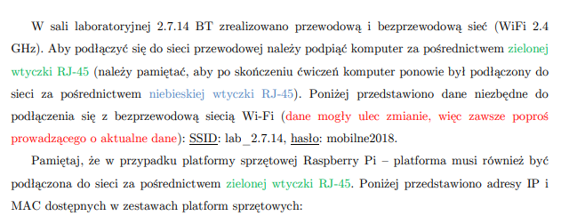

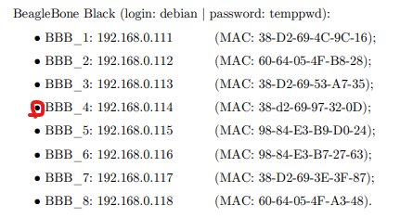

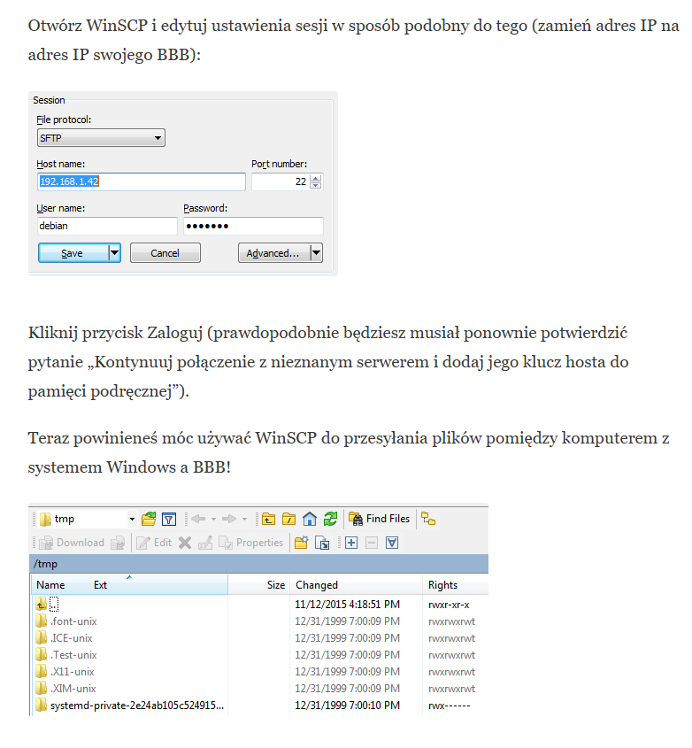

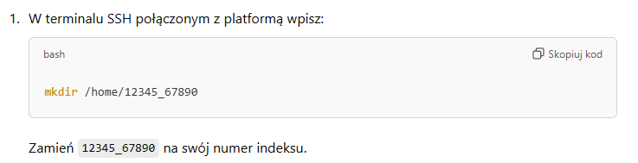

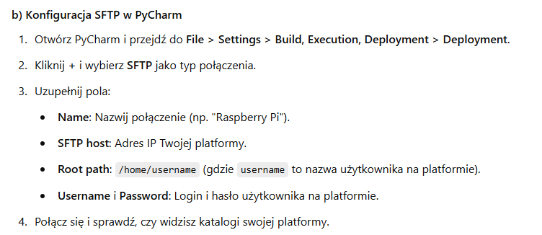





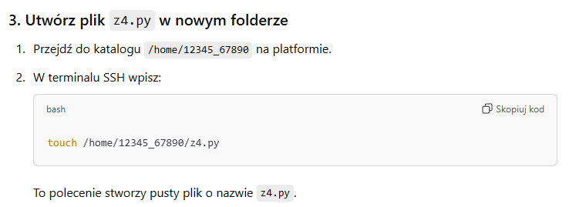

LUB PYCHARM !!!

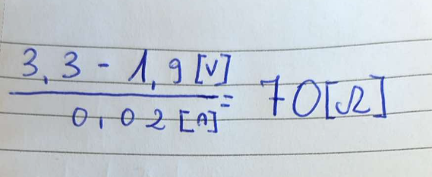

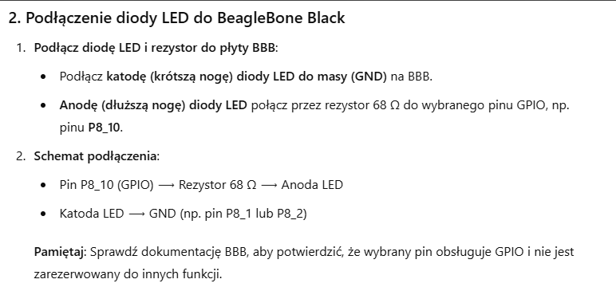

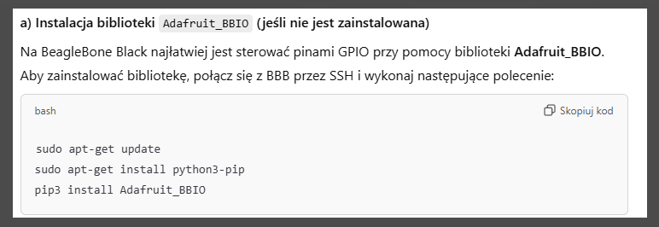

import Adafruit_BBIO.GPIO as GPIO

import time

LED_PIN = "P8_10"

GPIO.setup(LED_PIN, GPIO.OUT)

def short_blink():

GPIO.output(LED_PIN, GPIO.HIGH)

time.sleep(0.25)

GPIO.output(LED_PIN, GPIO.LOW)

time.sleep(0.25)

def long_blink():

GPIO.output(LED_PIN, GPIO.HIGH)

time.sleep(0.75)

GPIO.output(LED_PIN, GPIO.LOW)

time.sleep(0.25)

try:

while True:

# Trzy krótkie mignięcia

for _ in range(3):

short_blink()

# Przerwa

time.sleep(0.5)

# Trzy długie mignięcia

for _ in range(3):

long_blink()

# Przerwa

time.sleep(0.5)

# Trzy krótkie mignięcia

for _ in range(3):

short_blink()

# Dłuższa przerwa po zakończeniu sygnału SOS

time.sleep(3)

except KeyboardInterrupt:

# Czyszczenie ustawień GPIO po zakończeniu programu

GPIO.cleanup()

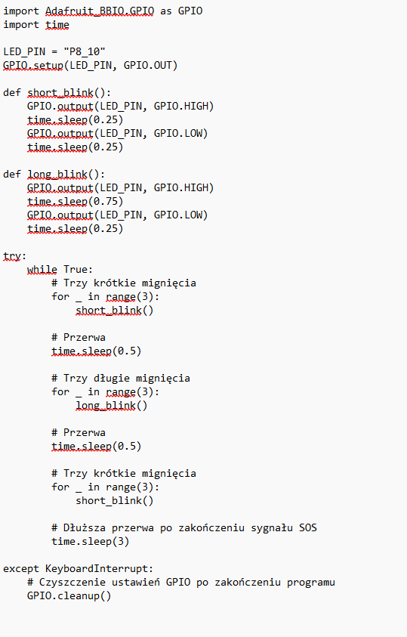

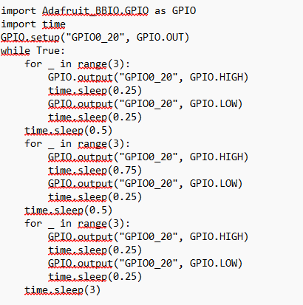

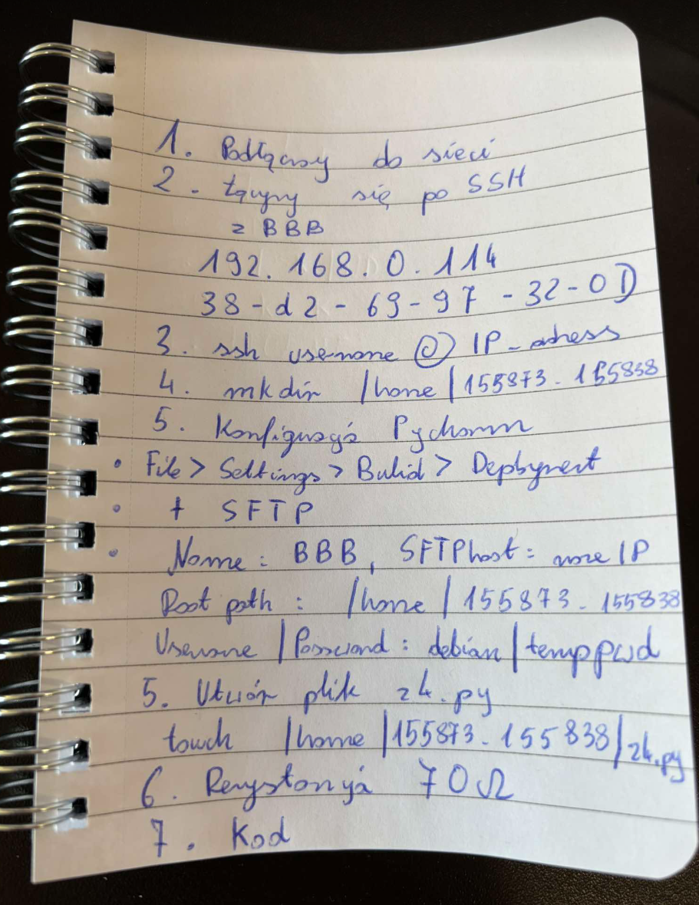

Sposób 2:

